# Lab3 仿知乎主页设计文档

16307110125 曲俊杰

设计页面的主界面如下，icon配色是rgb（0，191，255），浅蓝色，显示文字是黑色，icon中配字为白色。

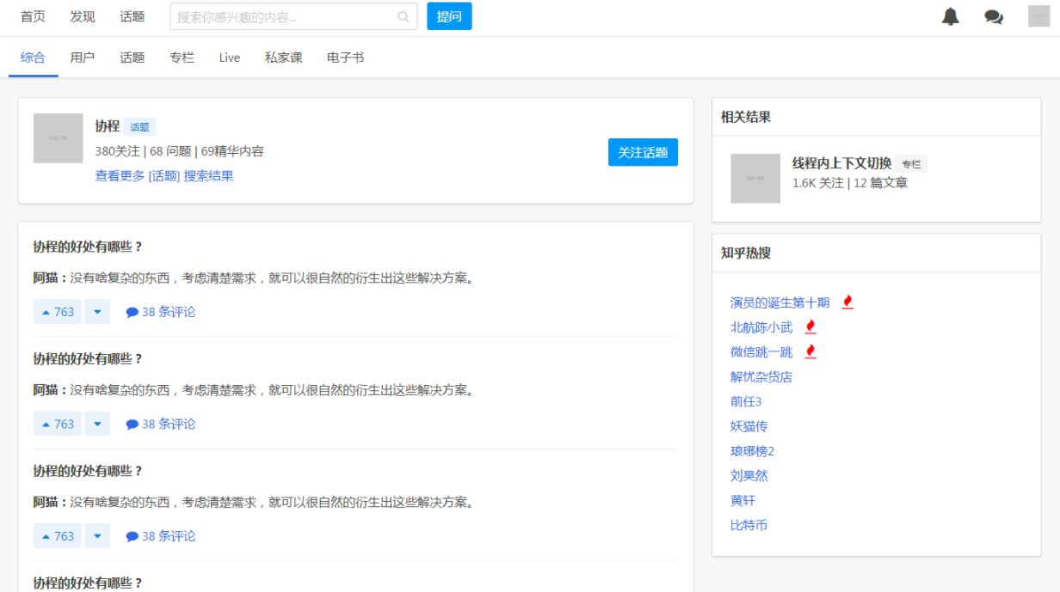

最上方使用relative于页面顶部的导航栏(pj中改为fixed的效果，使得网站更加用户友好)，左侧是主要标签和搜索栏；右侧是用户中心的三个图标；方便用户进行页面间跳转和个人信息管理，用户头像配有下拉菜单，包含写回答、读文章等选项。下方是relative的标签navbar，让用户进行板块选择，有hover设置和高亮提示；

页面主体部分，分为左右两个div，（float:left），60%：40%配比，上方是titleDiv展示当前问题；下方是subjectDiv展示当前专题下的相关问题。最下方是两个span，设定为可点击项目（用于收集赞同数据和进入评论区）；右侧div是扩展内容，上方是相关文章推荐栏目，下方是知乎热榜，知乎热榜用列表的方式统一样式呈现，前三个配有小火苗标识。

页面中的灰色图片是预备用相关icon替代的部分。